13.11.23

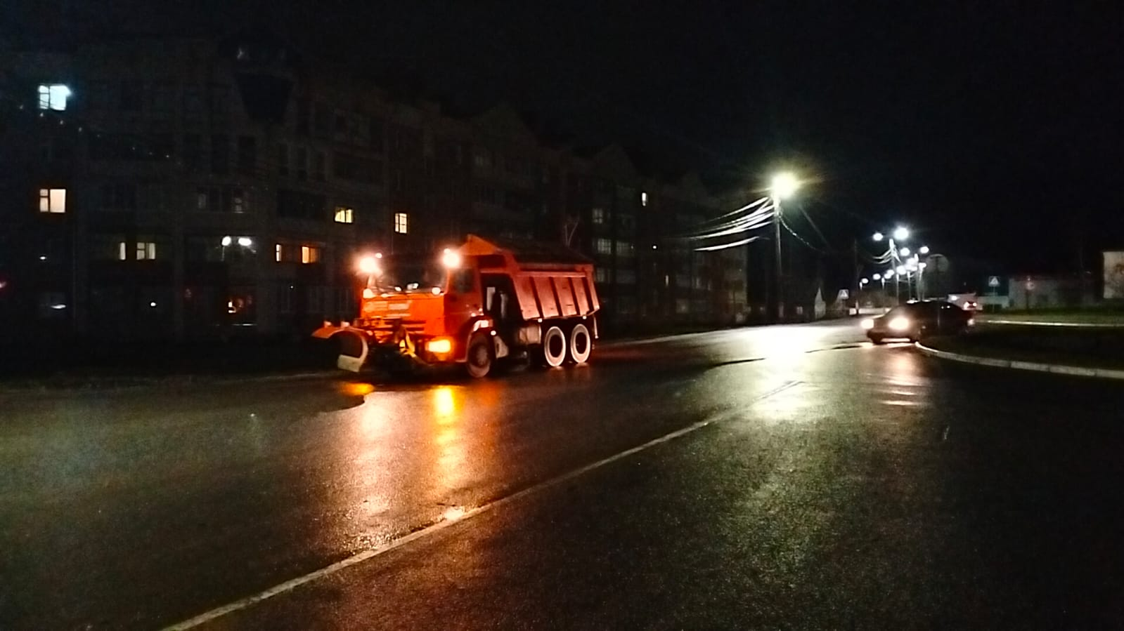

Чистка дорожного полотна механизированным способом по ул. Карла Маркса, район верхнего кольца около Храма

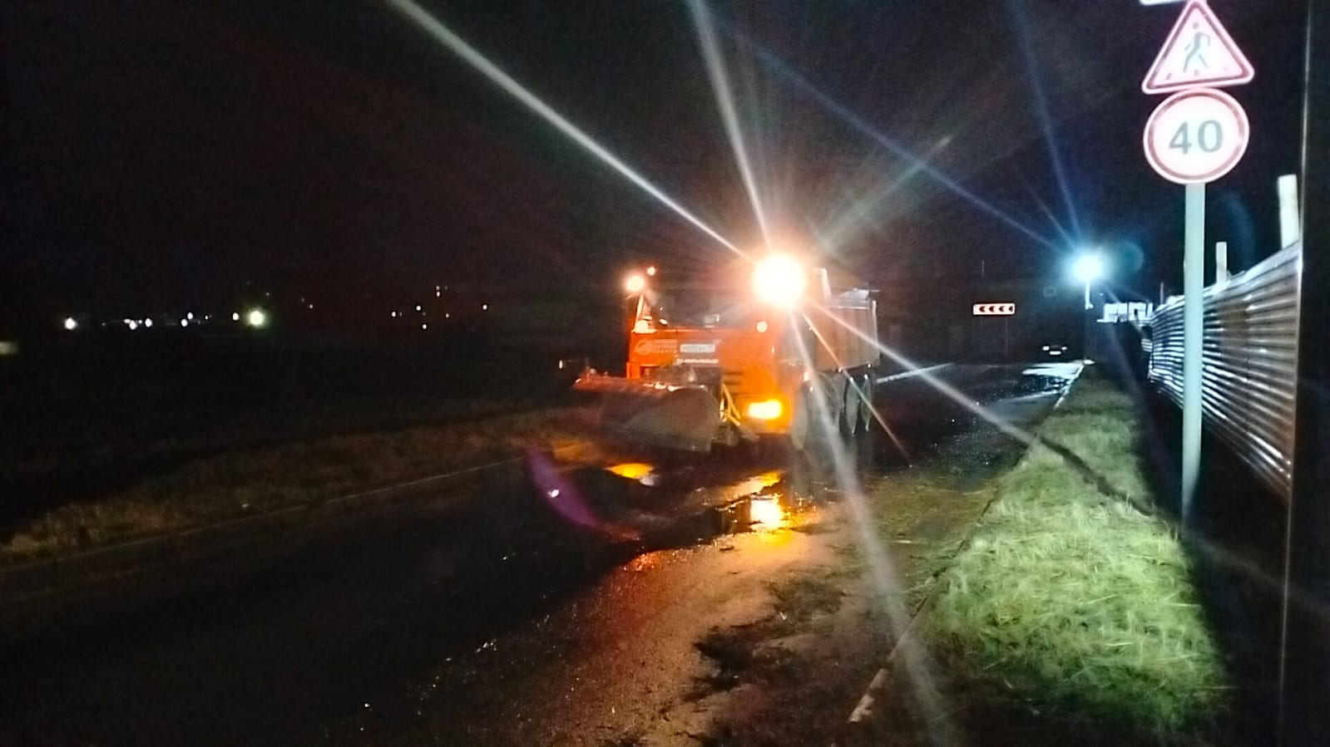

Чистка дорожного полотна механизированным способом по ул. Петрова въезд к 12 школе

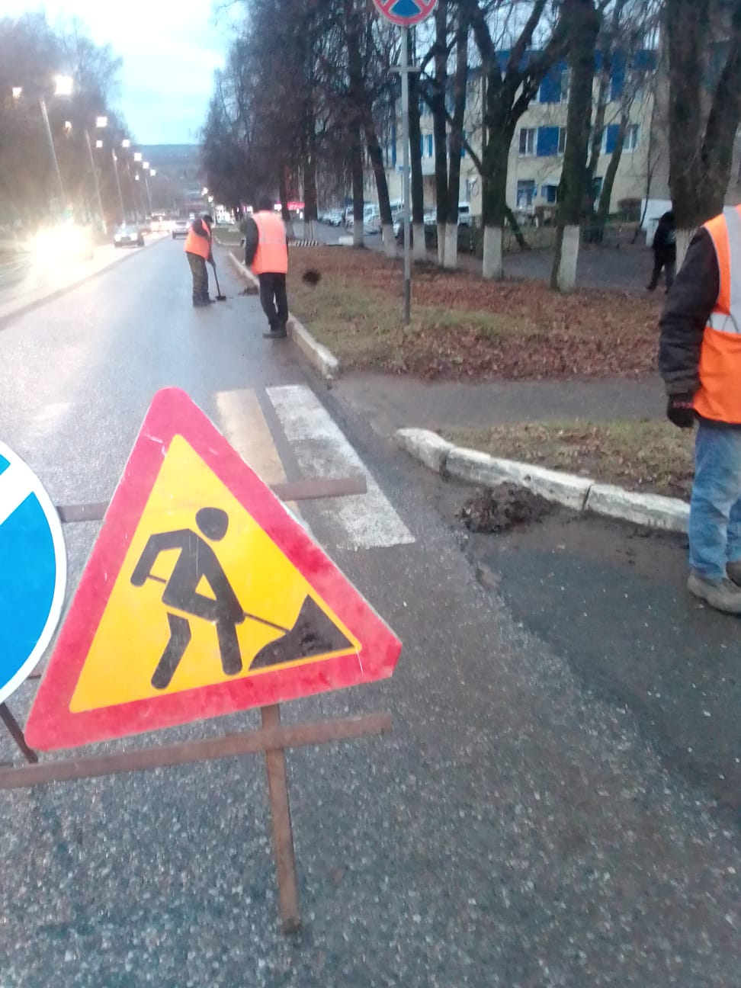

Уборка смета и грязи ул.К.Маркса

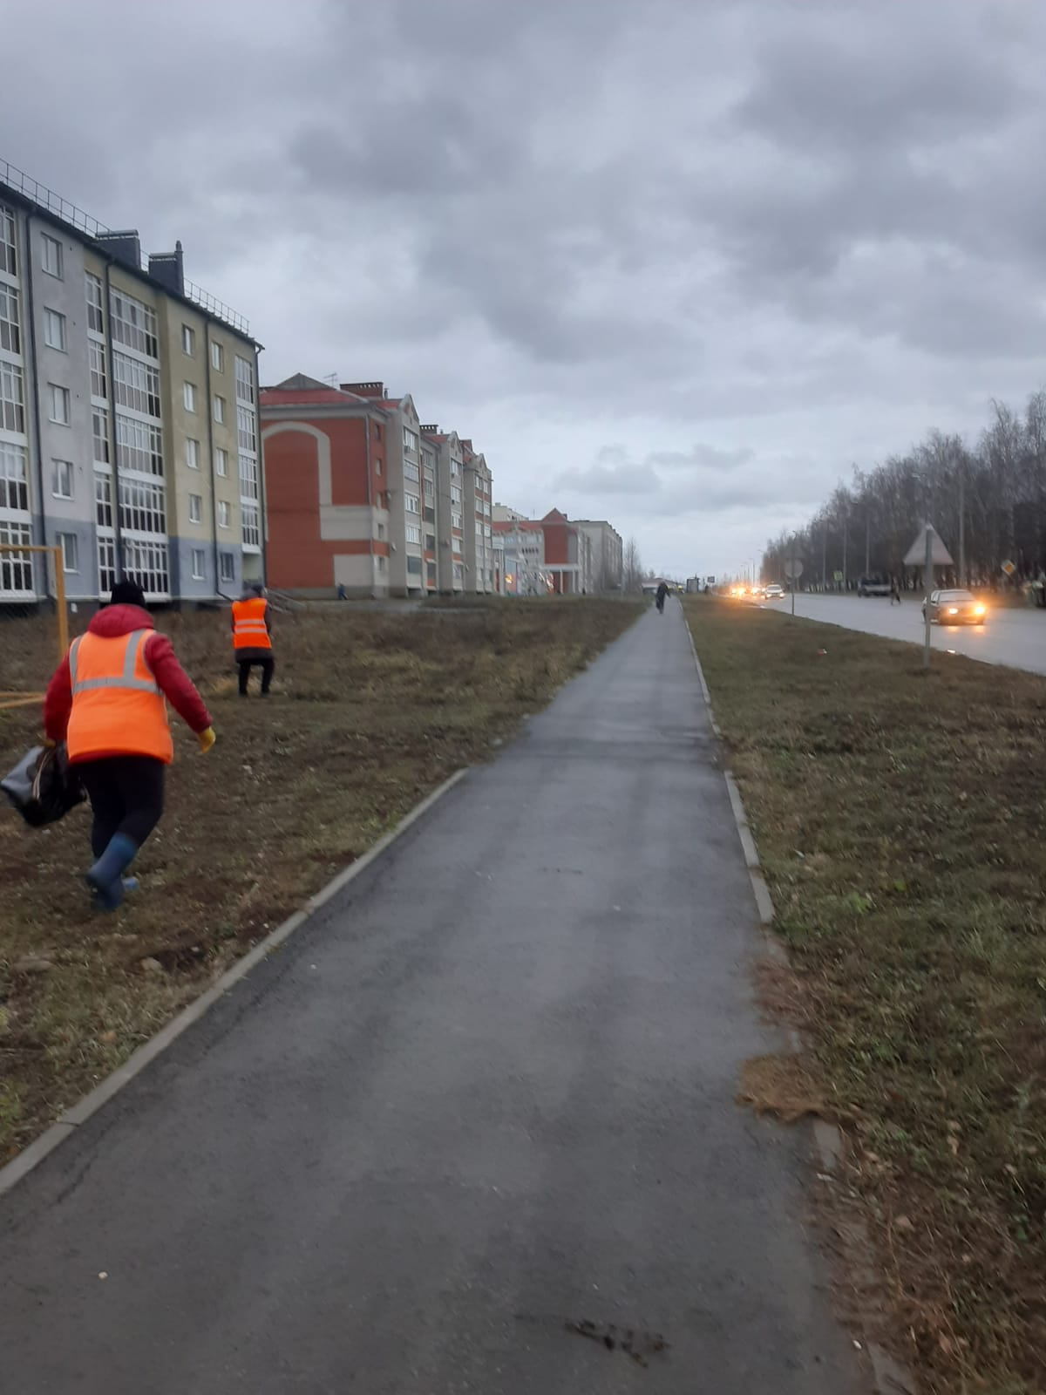

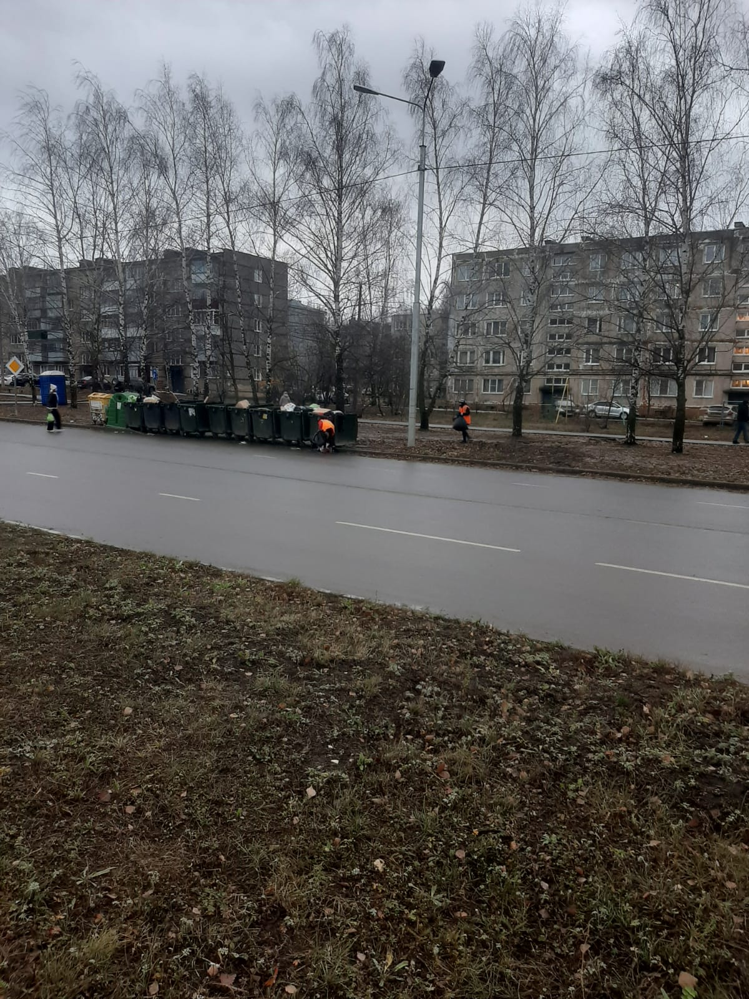

Ул Юрасова  
Верхняя часть города

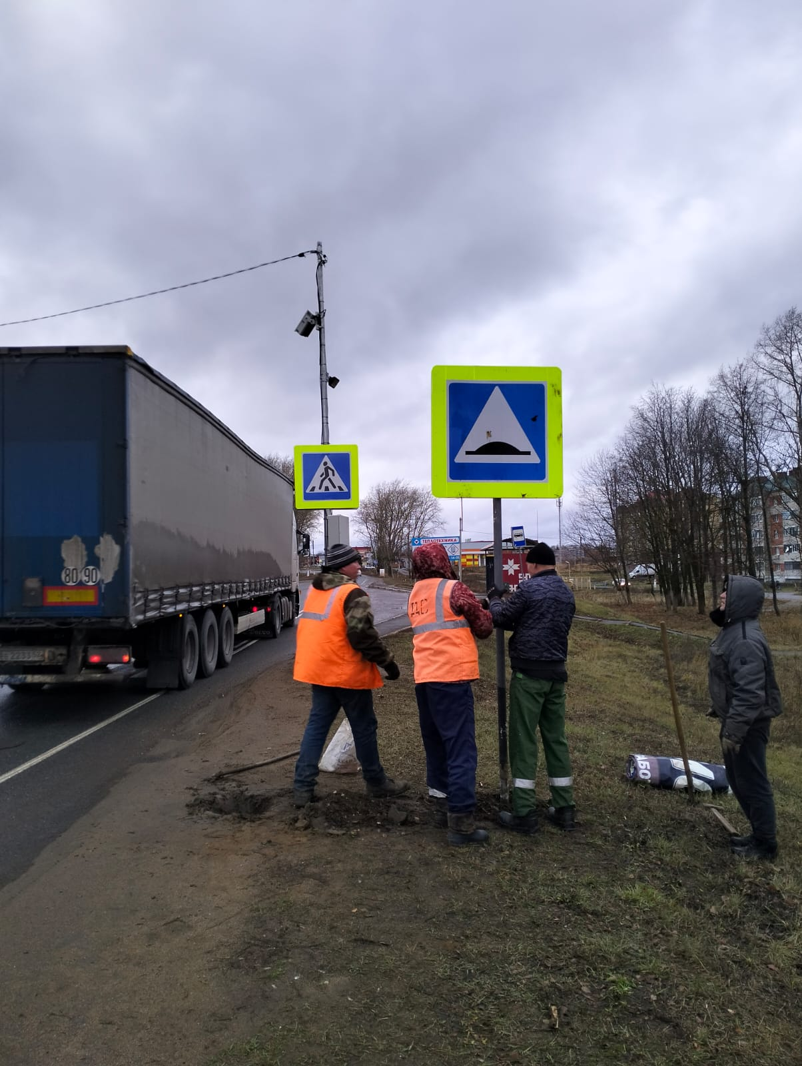

Установка дорожного знака . Чернобыль

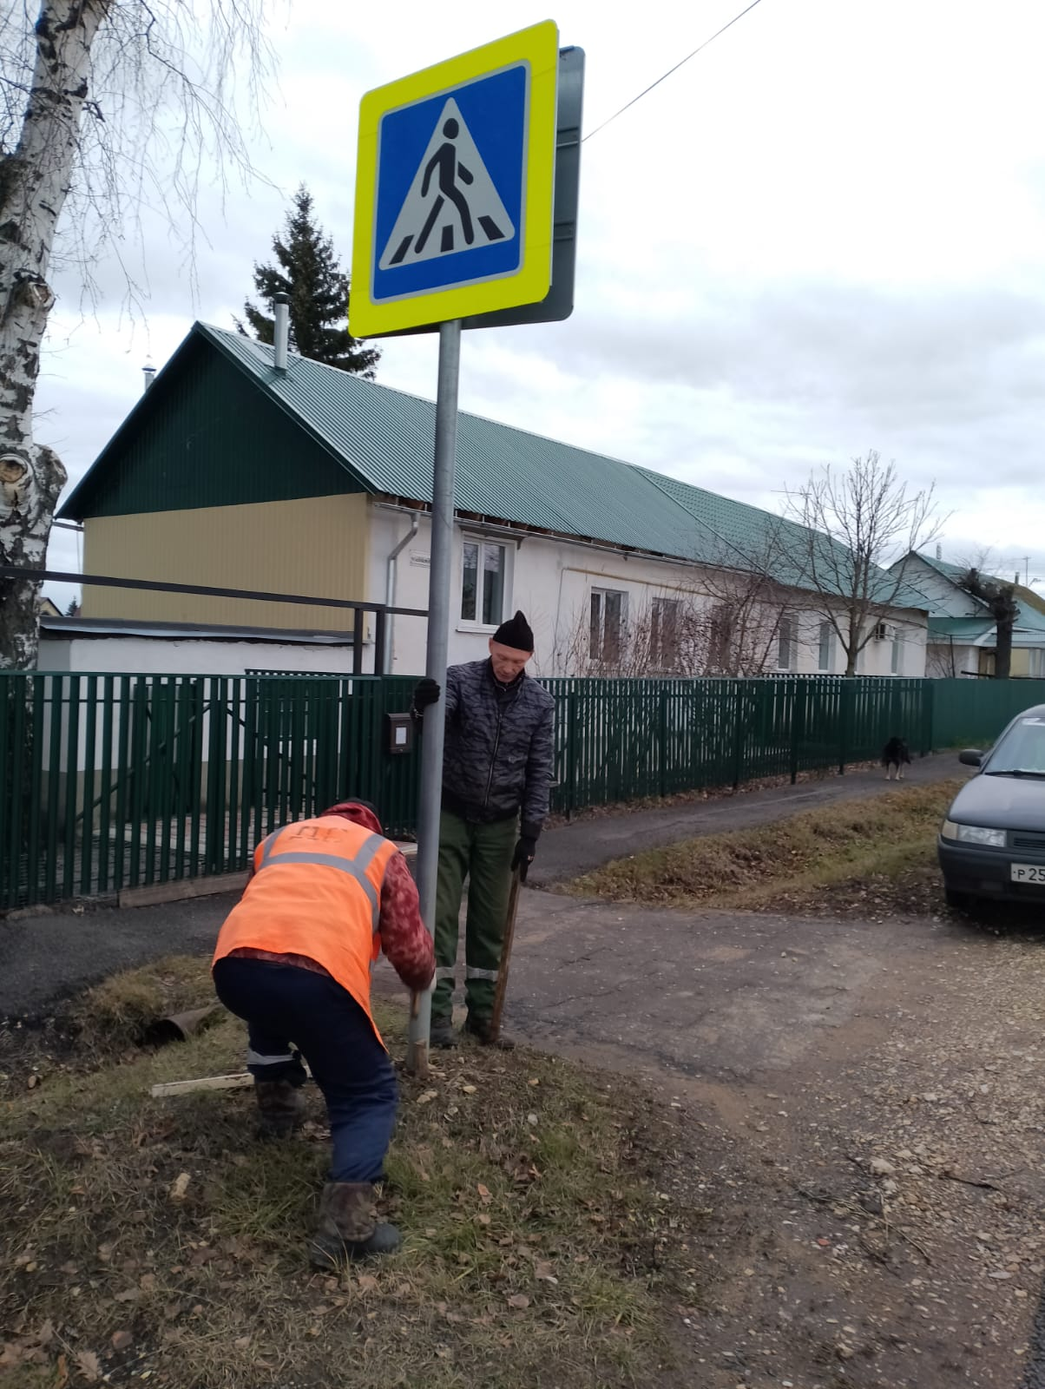

Ремонт знака по ул. Б. Демьяновская

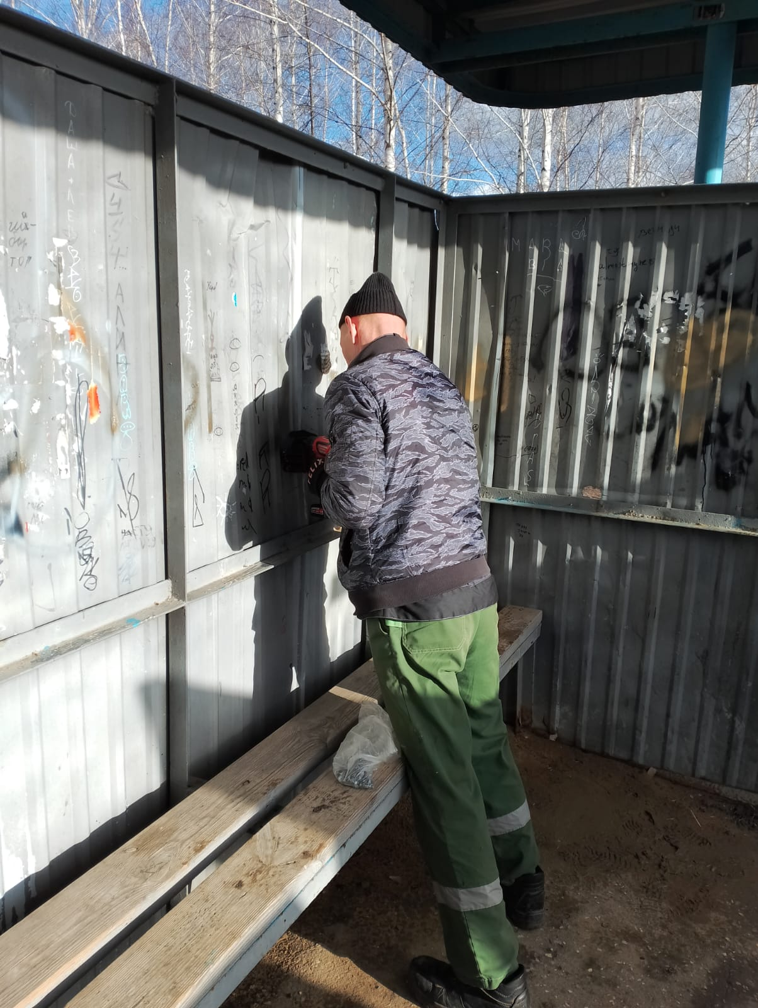

Ремонт остановочного павильона по ул. Филатова